ЗВІТ

про виконання лабораторної роботи №3.1

«Розгалуження, задане формулою: функція однієї змінної»

з дисципліни

«Алгоритмізація та програмування»

студентки групи ІН-105Б

Кузнєцова Богдана

**Умова завдання:**  Написати програму для обчислення і виводу на екран значення змінної y – функції від аргументу x. x, y – дійсні числа. Значення x ввести з клавіатури. В одній програмі реалізувати два способи: 1) використання лише команд розгалуження в скороченій формі та 2) використання лише команд розгалуження в повній формі – отримані результати мають збігатися.

**Варіант 11**

$$y=2\left|5-x\right|-\left\{\begin{matrix}e^{\left|2+x\right|}, x≤-1 \\ \sin^{2}\frac{1}{\left|2+x\right|}, -1<x<1 \\ \frac{\cos^{2}x}{1+\left|sinx\right|}, x≥1\end{matrix}\right.$$

Блок-схема алгоритму:

-

y =A-B

В =

В =

В =

x > 1

y =A-B

-

+

В = ${вираз}_{3}$

x => 1

+

В =

-

-1<x && x<1

В =

А=

x

+

y

-

+

-

+

y

UML-діаграма дії:

вивід y

y = А-В

[x=>1]

[x<=1]

В = ${вираз}_{1}$

В = ${вираз}_{3}$

В = ${вираз}_{2}$

вивід y

y = А-В

[x=>1]

[x<1]

[x<-1 && x<1]

В = ${вираз}_{3}$

В = ${вираз}_{2}$

В = ${вираз}_{1}$

А = ${вираз}_{А}$

ввід x

// Lab_03_1.cpp

// <Кузнєцов Богдан>

// Лабораторна робота №3.1

// Розгалуження, задане формулою: функція однієї змінної.

// Варіант 11

#include <iostream>

#include <cmath>

using namespace std;

int main()

{

double x; //вихідний параметр

double y; //результат обчислення виразу

double A; //проміжний результат - функціонально стала частина виразу

double B; //проміжний результат - функціонально змінна частина виразу

cout << "x = "; cin >> x;

A = 2*abs(5-x);

// спосіб 1: розгалуження в скороченній формі

if (x<=-1)

B = pow(exp,abs(2+x));

if (-1<x && x<1)

B =pow(sin(1/abs(2+x)),2);

if (x=>1)

B =pow(cos(x),2)/(1+abs(sin(x)));

y = A - B;

cout << "1) y = " << y << endl;

// спосіб 2: розгалуження у повній формі

if (x<=-1)

B = pow(exp,abs(2+x));

else

if (x=>1)

B =pow(cos(x),2)/(1+abs(sin(x)));

else

B =pow(sin(1/abs(2+x)),2);

y = A - B;

cout << "2) y = " << y << endl;

cin.get();

return 0;

}

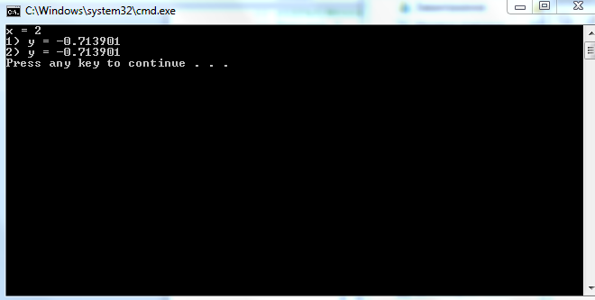

Посилання:

Висновок: на лабораторні роботі я навчився створювати розгалужені програми.